Новые Правила по охране труда при работах в особых температурных условиях. Что изменится

С 1 марта 2024 года вступают в силу новые правила по охране труда в особых температурных условиях.

Для чего нужны новые Правила по охране труда при работах в особых температурных условиях
Минтруд разработал новые Правила при работах в особых температурных условиях, которые уже с 1 марта 2024 года придется соблюдать всем компаниям: ИП и юридическими лицами. Исключение — ведение аварийно-спасательных и горно-спасательных работ по спасению людей.
В документе установили государственные нормативные требования к работам в особых условиях:
- при пониженных и повышенных температурах окружающей среды;
- пониженной и повышенной влажности;
- повышенной скорости движения воздуха;
- неблагоприятных и опасных природных явлениях.
Правила, прописанные в документе будут распространяться на работы персонала в неблагоприятных температурных условиях: в жару, холод, гололед, ураган и даже в грозу. В этом главная новизна. Все дело в том, что в действующих правилах по охране труда указаны случаи, когда работы должны быть прекращены, а вот как именно работы должны продолжаться в условиях неблагоприятной погоды, правилами по охране труда и другими нормативными правовыми актами не определено.
Для решения этой проблемы Минтруд принял решение разработать обобщенные правила по охране труда, которые учитывают неблагоприятное воздействие на работников повышенных и пониженных температур и других природных катаклизмов.
Важно! Новые Правила по охране труда при работах в особых температурных условиях дают не рекомендации, а устанавливают четкие требования законодательства. Они нужны для того, чтобы работодатель защищал персонал от работы в сложных климатических условиях.
Учтите, что если за невыполнение требований методических рекомендаций работодателя не наказывают, то за нарушения требований новых правил его привлекут к ответственности по части 1 статьи 5.27.1 КоАП РФ и оштрафуют на сумму до 80 000 рублей. Наказание также может получить и виновное должностное лицо, например, руководитель организации и главный инженер.
Пример
В действующих правилах по охране труда при эксплуатации электроустановок № 903н указано, что не разрешается работать на ВЛ и ВЛС, находящихся под напряжением, при тумане, дожде, снегопаде, в темное время суток, обледенении опор. Но в документе не прописано, какие именно меры безопасности в такой ситуации необходимо предпринимать. Новые правила по охране труда, которые подготовил Минтруд, дают четкий ответ: при сильных атмосферных осадках проводить работы и укрываться разрешается в помещениях, которые расположены выше возможного уровня подтопления. Если создается угроза подтопления или начинает подтапливать помещение, необходимо его обесточить и покинуть его.
Сравнительная таблица.
Действия работодателя по действующим и новым правилам по охране труда при работах в особых температурных условиях
Действующие правила по ОТ | Новые Правила по ОТ при работах в особых температурных условиях
Действия с учетом Приказа Минтруда от 15.12.2020 № 903н «Об утверждении Правил по охране труда при эксплуатации электроустановок»  п. 38.32. Не разрешается работать на ВЛ и ВЛС, находящихся под напряжением, при тумане, дожде, снегопаде, в темное время суток, обледенении опор (с подъемом работника на опоры без подъемных сооружений), а также при ветре, затрудняющем работы на опорах.  п. 38.74. В труднопроходимой местности (болота, водные преграды, горы, лесные завалы) и в условиях неблагоприятной погоды (дождь, снегопад, сильный мороз), а также в темное время суток осмотр ВЛ должны выполнять не менее двух работников, имеющих группу II по электробезопасности, один из которых назначается старшим. В остальных случаях осматривать ВЛ имеет право один работник, имеющий группу II. | Действия с учетом новых Правил, разработанных Минтрудом  При сильных атмосферных осадках (сильный ливень) запрещается проводить работы под открытым небом, не оформленные нарядом допуском к работам повышенной опасности, в котором указаны дополнительные меры и мероприятия, обеспечивающие безопасность работников в соответствии с проведенной оценкой профессиональных рисков.  п. 34. Действия работников и необходимые мероприятия при сильных атмосферных осадках с учетом проведенной оценки профессиональных рисков должны быть включены в соответствующие утвержденные работодателем планы спасения и эвакуации и/или в инструкции по охране труда для соответствующих видов работ, профессий или должностей.  п. 35. Работники должны быть проинструктированы, что при сильных атмосферных осадках проводить работы и укрываться разрешается в помещениях, которые расположены выше возможного уровня подтопления. Если создается угроза подтопления или начинает подтапливать помещение, необходимо его обесточить и покинуть его. При невозможности выйти из здания необходимо действовать в соответствии с утвержденными планами спасения и эвакуации.  п. 36. Работники должны быть проинструктированы, что при крупном граде, находясь в помещении, необходимо держаться на безопасном расстоянии от окон и иных конструкций из стекла, других хрупких объектов, способных разрушиться от града.  п. 37. Работники должны быть проинструктированы, что если крупный град застал работника вне помещения, внутри транспортного средства и отсутствует укрытие, отсутствует каска, необходимо защитить голову от ударов градин и прикрыть лицо.
Действия с учетом Приказа Минтруда от 16.11.2020 № 782н «Об утверждении Правил по охране труда при работе на высоте»  п. 45. Не допускается выполнение работ на высоте без оформления наряда-допуска с указанием в пункте 3 наряда-допуска соответствующих мероприятий по безопасности работ на высоте при указанных в пункте 4 наряда-допуска особых условий проведения работ, в том числе:  а) в открытых местах при скорости воздушного потока (ветра) 15 м/с и более;  б) при грозе или тумане, исключающем видимость в пределах фронта работ, а также при гололеде с обледенелых конструкций и в случаях нарастания стенки гололеда на проводах, оборудовании, инженерных конструкциях (в том числе опорах линий электропередачи), деревьях;  в) при монтаже (демонтаже) конструкций с большой парусностью при скорости ветра 10 м/с и более. | Действия с учетом новых Правил, разработанных Минтрудом  п. 45. Работники должны быть проинструктированы о необходимых действиях во время грозы, если они находятся вне помещений, при отсутствии близкорасположенных строений, построек, зданий:  1) укрыться в низкорослом участке леса, в небольших углублениях на склонах холмов или склонах (откосах) насыпей или выемок;  2) выключить мобильный телефон;  3) находясь на водоеме, покинуть акваторию, отойти от берега;  4) спуститься с возвышенности в низину.  п. 46. Во время грозы работникам, находящимся вне помещений, запрещается:  1) прятаться под деревьями, прислоняться к ним, а также подходить к молниеотводам или высоким одиночным предметам (столбам) на расстояние менее 4 м;  2) находиться ближе 10 м от железнодорожных путей;  3) стоять под линией электропередачи и приближаться на расстояние менее 8 м к оборвавшимся электропроводам;  4) прятаться в кустах около водоемов;  5) находиться на мостах, путепроводах, эстакадах, а также в местах хранения легковоспламеняющихся и ядовитых веществ.
Действия с учетом Приказ Минтруда от 11.12.2020 № 883н «Об утверждении Правил по охране труда при строительстве, реконструкции и ремонте»  п. 324. Не допускается выполнение кровельных работ во время гололеда, тумана, исключающего видимость в пределах фронта работ, грозы, ветра со скоростью 6 м/сек и более, порывов ветра со скоростью 10 м/сек и более. | Действия с учетом новых Правил, разработанных Минтрудом  п. 28. В случаях образования гололедно-изморозевых отложений (далее — ГИО) места нахождения и пути движения работников по производственной территории должны обрабатываться антигололедными средствами, исключающими и (или) снижающими риск поскальзывания работника (песок, мраморная крошка и прочие материалы/вещества).  п. 29. При работе в условиях ГИО работники должны быть обеспечены специальной обувью от пониженных температур, на подошве предназначенной для защиты от скольжения, укомплектованной при необходимости ледоходами/ледоступами.  п. 30. Опасные обледенелые места, в том числе с уклоном, в зонах возможного нахождения или прохода работников должны быть ограждены сигнальными ограждениями с предупреждающими сигнальными знаками. При необходимости проведения на них работ и/или передвижения по ним работники должны быть обучены безопасным методам и приемам работы в условиях гололедно-изморозевых отложений или проинструктированы об опасности падений при проскальзывании.  п. 31. При передвижении по обледенелым поверхностям запрещается переносить тяжелые предметы, свободные руки не должны находиться в карманах. При выполнении работ на обледенелых поверхностях работник не должен отвлекаться на посторонние действия.  п. 32. Работники должны быть проинструктированы, что после падения подниматься можно только, убедившись в отсутствии травмы. Если в результате падения работником ощущается головокружение, помутнение в глазах, острую боль в отдельных частях тела, неестественно вывернуты конечности или они утратили физиологическую подвижность, началось кровотечение – необходимо, не вставая, обратиться за помощью.
Как мы видим из таблицы, действующие Правила по охране труда в ряде случаев запрещают проведение отдельных видов работ повышенной опасности при гололеде и т.д., но не запрещают выполнять другие виды работ в данных экстремальных условиях. Новые правила разъясняют, что должны делать работодатель и работники в условиях гололеда и изморози при выполнении работ, требования к которым не указаны в отраслевых правилах.

Как придется работать в особых температурных условиях
После вступления в силу новых правил, ориентировочно, с 1 марта 2024 года, работодателям и специалистам по охране труда придется серьезно перестраивать свою работу. В охране труда нужно учесть все нюансы, которые добавил Минтруда, в том числе требования к ОТ при сильном ветре или при работе в грозу.
Для этого работодателю необходимо, прежде всего, провести оценку уровней профессиональных рисков. На это есть всего три летних месяца.
Исходя из результатов оценки рисков, с учетом специфики своей производственной деятельности, необходимо будет установить дополнительные требования безопасности, довести их до каждого работника в виде инструкций по охране труда.

➤ Требования охраны труда при работе в условиях повышенных температур
Новые правила устанавливают требования, которые обязательны для исполнения работодателем. Например, чтобы работали в жару, необходимо установить в рабочих помещениях датчики температуры воздуха. Они должны быть исправными и пройти необходимую поверку.
Если невозможно обеспечить допустимые нормативные требования к микроклимату, работодатель должен применить в совокупности или по отдельности следующие мероприятия по улучшению условия труда:
- установить воздушные кондиционеры;
- установить вентиляторы;
- применять жалюзи;
- оборудовать комнату отдыха с охлаждаемым режимом, при этом не допустить, чтобы работники простыли;
- сократить продолжительность работы в нагревающем климате.
✓ Минтруд разрешил в новых Правилах переносить по согласованию с работником часы работы, если жара усиливается, например, приходить на работу не в самый солнцепек, а пораньше, или наоборот, попозже. А в полдень исключить работы на открытых площадка, или установить регламентированные перерывы, входящие в рабочее время.
✓ Установлены правила и ограничения, если температура на улице 32,5 °C и выше. В этом случае работодатель обязан сократить продолжительность периодов непрерывной работы до 15-20 минут с перерывом на отдых не менее 10-12 минут в охлаждаемых помещениях.
✓ Минтруд установил в правилах обязательный контроль за питьевым режимом работников. Для этого необходимо установить дополнительные водораздатчики (кулеры), фильтры для воды, или обеспечивать работников чистой питьевой водой в бутылках.
✓ Прописали требования к температуре воздуха в помещении. Ее необходимо поддерживать на уровне плюс 24–25°C. В случае, если температура повышается до 28,5-29°C, необходимо сокращать продолжительность рабочего дня на один час, в диапазоне 29-30,5°C — на два часа, температуры свыше 30,5°C — на четыре часа. Если не выполнить данное требование, и работники обратятся с жалобой в трудовую инспекцию, работодателю придется выплатить штраф и выполнить законные требования работников.

➤ Требования охраны труда при работе в условиях пониженных температур
В новых правилах также прописали и требования к охране труда, если работы проходят в условиях пониженных температур. Для защиты работников работодателям придется:
- оборудовать помещения для перерывов, обогрева, приема горячей пищи
- оборудовать навесы;
- установить тепловые пушки и обогреватели;
- выдавать работникам утепленных СИЗ;
- предоставлять перерывы в работе, которые входят в рабочее время для обогрева.
Помимо основных мероприятий, есть еще и дополнительные. К ним относится, например, обеспечение работников горячей пищей и чаем (кофе), дополнительное утепление транспортных средств, установка в них печек.
Как только новые правила вступят в силу, работодатель будет обязан в обеденный перерыв обеспечивать работников горячим питанием. И учтите, что раньше такие требования были рекомендованными, теперь обязательными для исполнения.

➤ Требования охраны труда при гололедно-изморозевых отложениях
По новым требованиям Минтруда, для того, чтобы работники не падали в гололед, территория должна быть обработана антигололедными покрытиями, которые будут безопасны для персонала. А при работе в условиях гололеда работников нужно обеспечить спецобувью с ледоступами на подошве. Если на территории работодателя есть опасные участки, например, с уклоном, необходимо установить ограждения.
Рекомендуем заранее проводить занятия с работниками, например в рамках инструктажей по ОТ. Объясните, что в гололед нужно уметь правильно падать, а также подниматься после падения. Это поможет избежать серьезных травм. Обязательно предупредите, что если падения избежать не удалось, и работник почувствовал ухудшение состояния здоровья, ему нужно незамедлительно сообщить об этом своему непосредственному руководителю и обратиться за медицинской помощью.
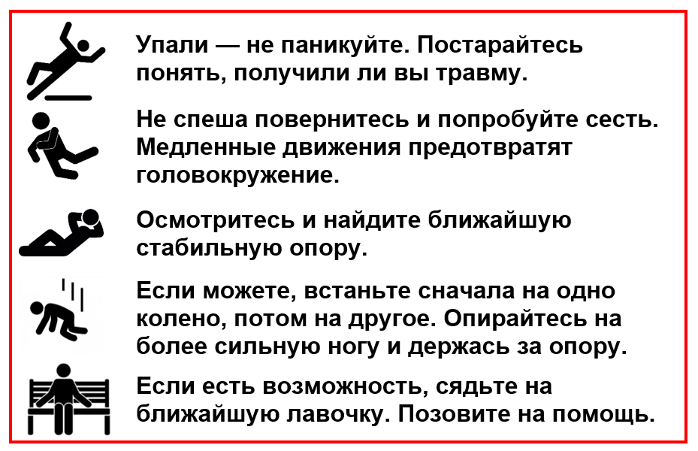

➤Требования охраны труда при сильных атмосферных осадках
Минтруд определил, что сильные атмосферные осадки — это сильный дождь, ливень, град. По новым правилам, при таких осадках работодатель должен запретить наружные работы, если они не оформлены нарядом допуском к работам повышенной опасности. В наряде-допуске необходимо будет указывать действенные меры безопасности. Если защитить работников от дождя невозможно, нужно сделать перерыв в работе.
Обратите внимание! По новым правилам руководителю и специалисту по охране труда нужно будет составить план спасения и эвакуации при работах на высоте, а также прописать в инструкциях по охране труда четкий алгоритм действий работников при сильных осадках. Эти требования указаны в п. 33-37 новых Правил.
В документе определено, что спасаться от ливня и града работники должны под навесами, в помещениях, которые расположены выше возможного уровня подтопления. Если подтопление серьезное и угрожает жизни и здоровью сотрудников, необходимо обесточить помещение и проследить, чтобы все работники его покинули. Если сделать это невозможно, действовать необходимо согласно плану спасения и эвакуации.
При крупном граде персоналу нужно зайти в помещение и находиться подальше от окон и других шатких конструкций, которые при своей поломке способны травмировать осколками. Проинструктируйте работников, что если крупный град застал их на улице, в машине, а убежища и каски защитной нет, нужно защитить голову от удара града и прикрыть лицо.

➤ Требования охраны труда при очень сильном ветре, ураганном ветре (ураган), шквале, смерче
Еще один раздел правил, которого ранее не было, касается действий работодателя при шквальном ветре или смерче. Чтобы быть готовым к таким ситуациям, в компаниях придется заранее разработать план спасения и эвакуации и ИОТ при выполнении работ в условиях шквала, смерча, урагана, при очень сильном ветре.
Перед началом работ сотрудников нужно проинструктировать, как им действовать, если наступит стихия в виде очень сильного ветра, урагана или смерча. Непосредственный руководитель работ должен четко объяснить персоналу пошаговый порядок действий:
- закрыть окна, двери, калитки;
- проверить крепление парусных конструкций (например, баннеров);
- закрепить предметы, которые при падении могут стать снарядами — например, фляги, мусорные и почтовые ящики, баллоны с газом;
- позаботиться об исправности передвижной электростанции, если отключится свет;
- не прятаться за деревьями, возле стен, за остановкой транспорта – это конструкции с высокой парусностью.
Приступать к ликвидации ЧС можно только после получения разрешения от МЧС России.

➤ Требования охраны труда во время грозы
Минтруд в новых правилах четко указал, что работодатель обязан проинструктировать персонал о том, как правильно себя вести, если они находятся вне закрытых помещений, а также внутри помещений. Объясните на инструктаже, что во время грозы запрещено:
- прятаться под деревьями;
- прислоняться к ним;
- подходить к молниеотводам или высоким одиночным предметам;
- находиться на мостах, путепроводах, эстакадах, а также в местах хранения легковоспламеняющихся и ядовитых веществ;
- пользоваться мобильной связью.

➤ Требования охраны труда для водителей при гололеде, ливне, сильном ветре и в условиях плохой видимости
Для водителей в новых правилах предусмотрели четыре отдельных раздела. Связано это с тем, что водитель не может оставить машину, груз, пассажиров и скрыться в безопасном месте от стихии. Он должен действовать по обстановке. При этом новыми правилами указано, что водитель должен знать сводку погоды. Это значит, что с 1 марта 2024 года каждый гараж должен быть оснащен табло с температурой, или другой вид информирования об осадках.
При проведении обучения водителей их руководителю необходимо напомнить о том, что двигаться в автомобиле при сильном ливне можно только с исправными фарами, габаритными огнями и противотуманными фонарями.
Особое значение имеет исправная работа стеклоочистителей, щеток, наличие жидкости-стеклоомывателя в бачке. Необходимо заострить на этом внимание не только водителя, но и механика.

Как подготовиться к новым правилам с 1 марта 2024 года
Для того, чтобы с 1 сентября организовать работы в особых температурных и погодных условиях по новым правилам, по результатам спецоценки и оценки профрисков необходимо:
- разработать, установить и обеспечить соблюдение необходимых режимов труда и отдыха;
- определить и обеспечить применение средств коллективной защиты, утвердить дополнительные СИЗ для работников, выполняющих работы в особом температурном режиме;
- при необходимости организовать режим питания и питьевой режим работников, установить на рабочих местах дополнительные кулеры;
- организовать своевременный уход за опорными поверхностями (нанесение противоскользящих средств; уборку снега, грязи, воды). Чтобы выполнить это мероприятие, нужно заключить договор с организацией, которая будет проводить противогололедную обработку;
- определить особые режимы управления оборудованием и механизмами (в том числе транспортными средствами, самоходной техникой, подъемными сооружениями и оборудованием) при неблагоприятных природных явлениях;
- организовать своевременное информирование работников о прогнозах Гидрометцентров и МЧС России, чтобы успеть вовремя приостановить или завершить работы и вывести персонал в безопасное место.
Также специалиста по охране труда необходимо пересмотреть инструкции по охране труда, программы инструктажей и обучения по ОТ, добавить туда новые разделы, касающиеся работы ваших сотрудников при неблагоприятной погоде.
Работодателю придется разрабатывать и новый локальный нормативный акт — Перечень особых температурных условий, которые характеризуются в конкретной организации или ИП. Делать это нужно на базе документа РД 52.04.563-2013 «Инструкция по подготовке и передаче штормовых сообщений наблюдательными подразделениями». Отсылку на этот нормативно-технический акт дают новые правила. Этот документ взят из текста новых правил, и Минтруд, по всей видимости, использовал его для того, чтобы работодатели четко представляли себе, что является «очень сильным ветром» или «очень крупным градом».
Таблица неблагоприятных температурных условий РД 52.04.563-2013
Название особых температурных условий | Характеристика (определение) температурных условий | Критерии особых температурных условий
Очень сильный ветер | Сильный штормовой ветер разрушительной силы | Средняя скорость ветра не менее 20 м/с или максимальная скорость ветра (порыв) не менее 25 м/с (на побережье морей и в горных районах не менее 30 м/с)
Ураганный ветер (ураган) | Ветер разрушительной силы | Максимальная скорость ветра (порыв) 33 м/с и более
Шквал | Резкое кратковременное усиление ветра в течение не менее 1 мин | Максимальная скорость ветра (порыв) 25 м/с и более
Смерч | Сильный маломасштабный атмосферный вихрь в виде столба или воронки, направленный от облака к подстилающей поверхности | Независимо от скорости ветра
Сильный ливень | Сильный дождь или ливневый дождь | Количество жидких осадков не менее 30,0 мм за период времени не более 1 ч
Очень сильный дождь | Значительные жидкие (дождь, ливневый дождь) или смешанные (мокрый снег, дождь со снегом) осадки | Количество осадков не менее 50,0 мм (в ливнеопасных (селеопасных) горных районах не менее 30,0 мм) за период времени не более 12 ч
Очень сильный снег | Значительные твердые осадки (снег, ливневый снег и др.) | Количество осадков не менее 20,0 мм за период времени не более 12 ч
Продолжительный сильный дождь | Дождь почти непрерывный (с перерывами не более 1 ч) в течение нескольких суток | Количество осадков не менее 100,0 мм (в ливнеопасных районах не менее 60,0 мм) за период времени более 12 ч, но менее 48 ч, или не менее 120,0 мм за период 48 ч и более
Крупный град | Крупные частички льда (градины), выпадающие из кучево-дождевых облаков | Средний диаметр самых крупных градин не менее 20 мм
Сильная метель | Общая или низовая метель при сильном ветре, вызывающая значительное ухудшение МДВ | Средняя скорость ветра не менее 15 м/с при МДВ не более 500 м продолжительностью не менее 12 ч
Сильная пыльная (песчаная) буря | Перенос больших количеств пыли или песка при сильном ветре, вызывающий значительное ухудшение МДВ | Средняя скорость ветра не менее 15 м/с при МДВ не более 500 м продолжительностью не менее 12 ч
Сильный туман (сильная мгла) | Сильное помутнение воздуха за счет скопления взвешенных мельчайших частиц воды (пыли, продуктов горения), вызывающее ухудшение МДВ | МДВ не более 50 м продолжительностью не менее 12 ч
Сильное ГИО | Сильное отложение льда (стекловидного, кристаллического, снеговидного) на проводах гололедного станка | Диаметр ГИО не менее:  - 20 мм для гололеда;  - 35 мм для сложного отложения или мокрого снега;  - 50 мм для изморози.
Сильный мороз | В период с ноября по март низкая минимальная температура воздуха | Минимальная температура воздуха не выше установленного для территории опасного значения
Аномально-холодная погода | В период с октября по март в течение 5 дней и более значение средней суточной температуры воздуха ниже климатической нормы на 7,0 °С и более | Критерий средней суточной температуры воздуха устанавливается УГМС
Сильная жара | В период с мая по август высокая максимальная температура воздуха | Максимальная температура воздуха не ниже установленного для территории опасного значения
Аномально-жаркая погода | В период с апреля по сентябрь в течение 5 дней и более значение средней суточной температуры воздуха выше климатической нормы на 7,0 °С и более | Критерий средней суточной температуры воздуха устанавливается УГМС
Чрезвычайная пожарная опасность | Показатель пожарной опасности не ниже 5 класса | Сумма значений температуры воздуха не менее 10000 °С по формуле Нестерова

Каких работников можно освободить от обучения по ОТ
Охрана труда
11829
20 марта 2023
6 минут
С учетом нового Порядка обучения по охране труда №2464, который действует с сентября 2022 года, некоторых работников компании разрешено освободить от инструктажей по охране труда на рабочем месте и от обучения и проверки знаний по программе «б». Расскажем в статье, какие сотрудники входят в эти категории, и как это решение правильно оформить.

Каких работников можно освободить от инструктажей на рабочем месте
Постановление Правительства РФ от 24.12.2021 № 2464 «О порядке обучения по охране труда и проверки знания требований охраны труда» вступило в силу с 1 сентября 2022 года.Документ содержит новые требования, а также новые послабления для работодателей, которых не было раньше. Читайте сейчас: Новый порядок обучения по охране труда. Как применять правила в 2023 году >>>
Одними из самых ярких изменений в правилах является возможность освободить определенную категорию работников от инструктажей на рабочем месте. Напоминаем, что к инструктажам на рабочем месте относятся:
- первичный инструктаж по охране труда;
- повторный инструктаж;
- внеплановый инструктаж.

Рубрика Вопрос-ответ
Вопрос. Каких работников в компании можно освободить от вводного инструктажа
Ответ эксперта ЦОКО№1. Вы не можете освободить от вводного инструктажа ни одного из ваших работников. Проходить его обязаны все без исключения, в том числе командированные, практиканты и иные лица, участвующие в производственной деятельности компании (пункт 10 Порядка обучения № 2464). Учтите, что запрещено проводить вводный инструктаж в электронном виде, дистанционно или иным способом.
✓ Первичный инструктаж проводят для всех работников до начала самостоятельной работы, а для практикантов после вводного инструктажа.
✓ Повторный инструктаж проводят для этих же работников с периодичностью не реже 1 раза в 6 месяцев.
✓ Внеплановый инструктаж проводят с работниками, если произошла одна из ситуаций, указанных в пункте 16 Порядка обучения № 2464. Например, если изменился технологический процесс, оборудование, поменялись должностные обязанности, которые связаны с производственной деятельностью, ввели новые НПА и локальные акты по ОТ и т.д.
В пункте 13 Правил обучения указано, что работодатель вправе освободить от первичного инструктажа по ОТ отдельные категории работников при соблюдении следующих требований:
- условия труда допустимые или оптимальные;
- трудовая деятельность связана с опасностью, источником которой является персональный компьютер и другая офисная оргтехника, которая не является частью технологического процесса;
- кроме опасностей от офисной оргтехники, другие опасности отсутствуют.
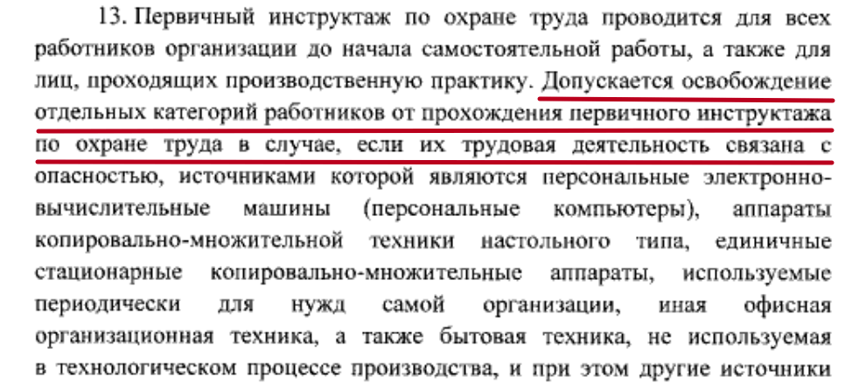
Источником информации для освобождения работников от инструктажей на рабочем месте является проведенная оценка профессиональных рисков, которая подтверждает, что на работников не воздействуют другие опасности, кроме связанных с настольными ПК, принтерами, МФУ, сканерами.
Пример. Индивидуальный предприниматель владеет фотосалоном, в котором установлены ноутбук, струйный принтер, фотоаппарат, копировальный прибор. Вроде бы, техника офисная. Но это не так, ведь это оборудование является частью технологического процесса оказания фотоуслуг, и техника эксплуатируется не только для нужд ИП, а постоянно, для распечатки фото. Поэтому работников от инструктажей на рабочем месте освобождать нельзя.
Если работники не подвергаются никаким другим рискам, кроме работы на офисной техники, и не являются вредниками, составьте и утвердите перечень должностей, и обновите программу вводного инструктажа. Ведь информация о безопасных методах и приемах выполнения работ при наличии опасностей от ПЭВМ должна быть включена в программу вводного инструктажа по охране труда.
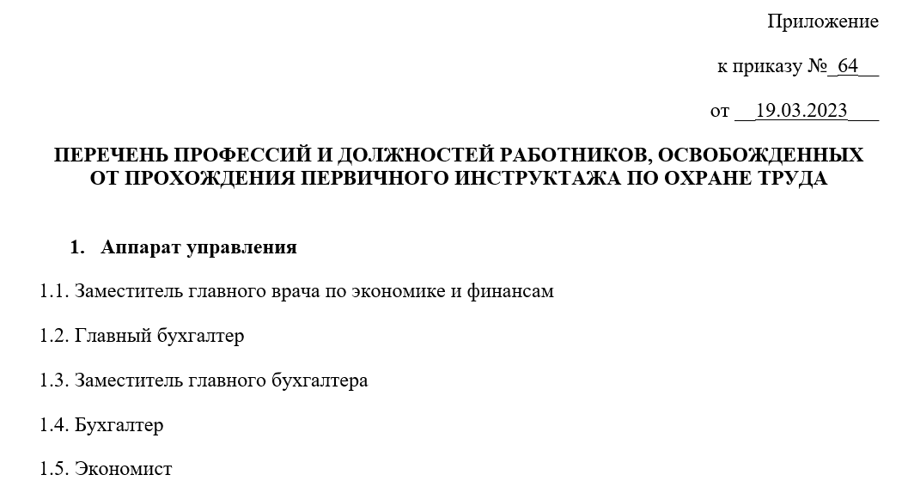
Скачать образец приказа и перечень >>>

Кого можно освободить от обучения по охране труда по Порядку № 2464
Работодатель имеет право освободить некоторые категории работников, а конкретно офисников, не только от инструктажей на рабочем месте, но и от обучения по программе «б». Это указано в пункте 54 Порядка обучения № 2464. Но есть определенные условия:
- если работники используют компьютеры и ксероксы, бытовую и другую офисную технику исключительно для нужд самой компании;
- если условия труда офисников являются оптимальными и допустимыми, и это подтверждено результатам спецоценки.
Учтите, если по результатам СОУТ на рабочем месте выявлена вредность (подкласс 3.1 и выше), работник должен обучаться, и его руководители (заместители руководителя) в обязательном порядке. Если работник не освобожден от инструктажей на рабочем месте, то информацию о безопасных методах и приемах выполнения работ может быть доведена и при проведении первичного инструктажа.
Конкретный порядок освобождения от обучения должен быть прописан в разделе «Подготовка по охране труда» вашего Положения о системе управления охраной труда. Не забудьте утвердить перечень должностей работников, освобожденных от обучения по программе, указанной в подпункте «б» пункта 46 Правил № 2464.

С кем можно не проводить обучение по применению СИЗ
Обучению по использованию средств индивидуальной защиты (далее — СИЗ) подлежат работники, использующие средства индивидуальной защиты, применение которых требует практических навыков. Перечень этих СИЗ должен быть утвержден в организации приказом. Например, практических навыков применения требуют:
- Средства, предотвращение падение с высоты.
- СИЗ от теплового воздействия электрической дуги, неионизирующих излучений, поражений электрическим током, а также от воздействия статического электричеств
- Средства индивидуальной защиты органов дыхания и т.д.
Какие СИЗ включать в перечень, применение которых требует от работников практических навыков в зависимости от степени риска причинения вреда работнику, зависит от общего уровня подготовки работников, а также от класса СИЗ. Так, некоторые работники не смогут правильно применять, например, защитную каску (не застегивают ремни). Следовательно, нужно точечно подходить к вопросу, какие СИЗ требуют практической тренировки, а какие используют интуитивно.
При выдаче СИЗ, применение которых не требует от работников практических навыков, рекомендуем обучать работников проверке исправности в рамках проведения инструктажа на рабочем месте. Это необходимо, чтобы руководители структурных подразделений знали, где требуется обучение с использованием билетов, а где достаточно на первичном, а затем на повторном инструктаже закреплять навыки у работников. Не пропустите полезное: Дежурные средства индивидуальной защиты: когда, кому и на какой срок выдавать >>>
Важно! Нельзя освобождать от обучения применению СИЗ работников с вредными условиями труда.
Например, программа обучения по использованию СИЗ для работников, использующих спецодежду и обувь, включает обучение методам ее ношения, а для работников, использующих остальные виды средств индивидуальной защиты, — обучение методам их применения.
Очевидно, что, если работник не носит СИЗ, и обучать его не требуется. Поэтому у вас должно быть два перечня:
- СИЗ, требующих разработки программы обучения;
- СИЗ, не требующих программы обучения, но которые должны быть упомянуты при проведении инструктажей на рабочем месте.

Как составить перечень освобожденных от обучения по охране труда
Мы привели три ситуации, когда работодатель может не проводить обучение с проверкой знаний, а ограничиться инструктажами. Необходимо напомнить об ответственности работодателя, если с работником произойдет несчастный случай из-за того, что обучение по охране труда было недостаточным. Поэтому мы категорически не рекомендуем освобождать работников, если есть малейшие сомнения в качестве проведенной оценки профрисков или в полноте инструктажей.
Если же вы твердо убеждены, что все условия соблюдены, составьте и утвердите у руководителя Перечень освобожденных должностей.
Образец приказа об утверждении перечня профессий и должностей работников, освобожденных от прохождения первичного инструктажа на рабочем месте
